МДК 2. Технология выполнения медицинских вмешательств
Лекция 20. Тема: «Зондовые манипуляции»

Задания для студентов
Задание 1. - ответьте на вопросы
Зондовое кормление пациента
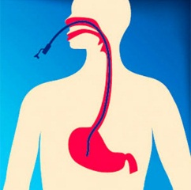  - Длина вводимой части зонда | 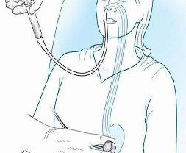  - С какой целью | 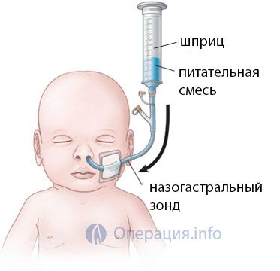  3.Температура и объем питательной смеси | 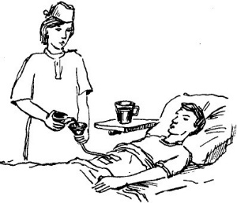  - Вид искусственного питания
Промывание желудка
  - Количество воды, температура | 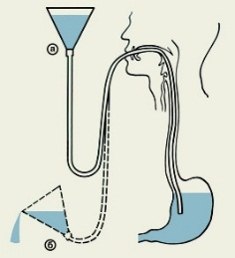  - На каком законе основано |   - Объем | 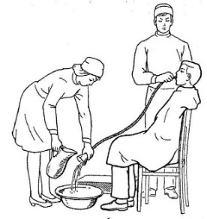  - Сколько раз
Дуоденальное зондирование
А Б  В Г  - Что запрещено перед процедурой | 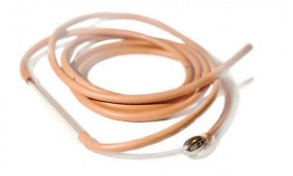  - Каковы размеры и особенности устройства зонда | 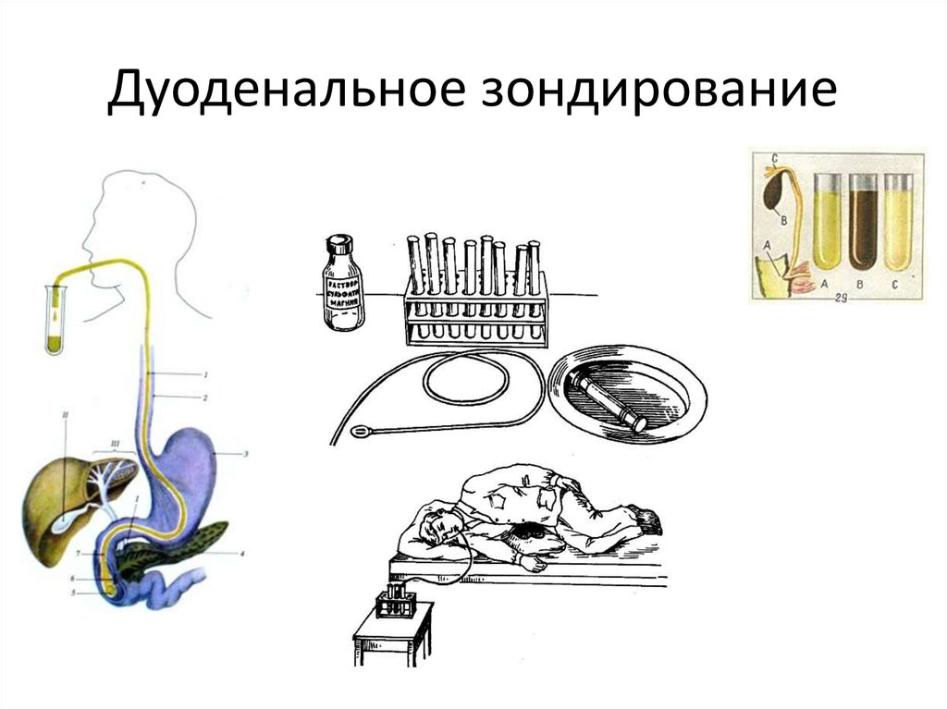  - Куда должен попасть зонд | - Назовите порции, их состав
Постановка клизм и газоотводной трубки
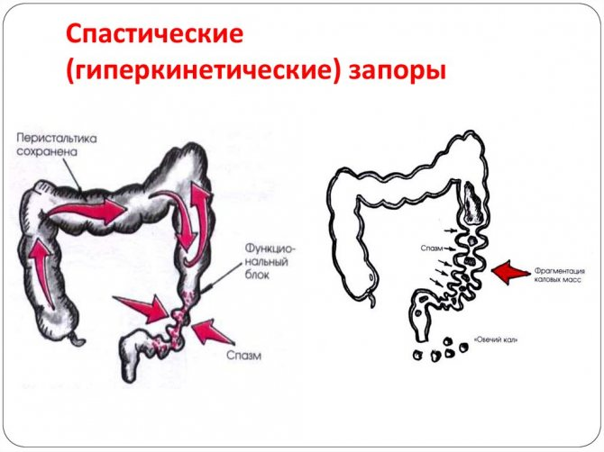  - Масляную или гипертоническую | 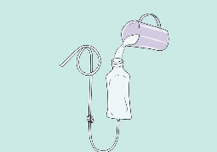  - Название прибора | 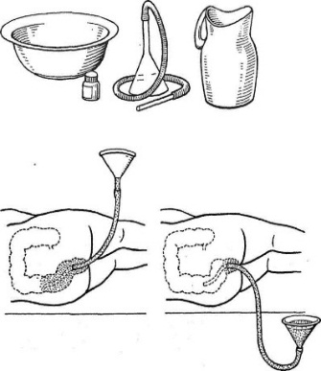  - Название процедуры | 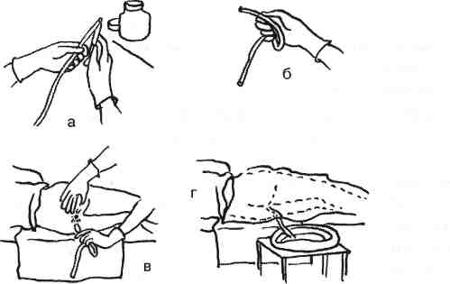  - Название процедуры
Катетеризация мочевого пузыря
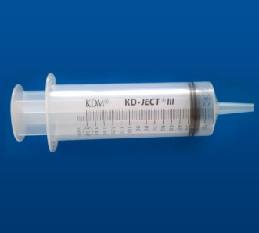  - Название | 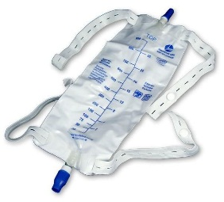  - Для какой цели | 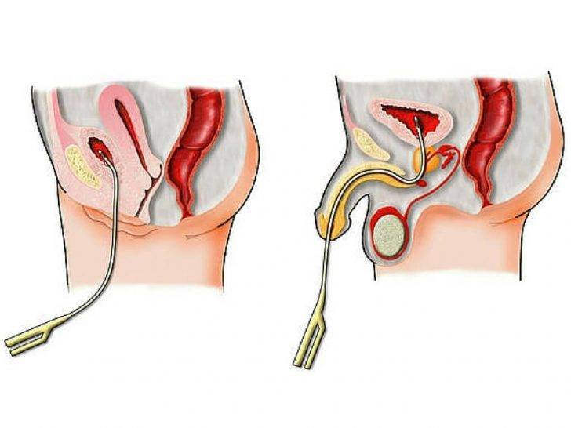  14.Длина вводимой части катетера | - Длина вводимой части катетера

Задание 2. - напишите порядок подготовки пациента к процедуре «Дуоденальное зондирование»
1-
2-
3-
4-…

2 Задание - заполните таблицу

№ | Клизма | Показания | Оснащение | Раствор, количество (мл),  Т (град) | Экспозиция
1 | Очистительная
2 | Сифонная
3 | Масляная
4 | Гипертоническая
5 | Лекарственная

Задание 3 - нужное отметить (+)
Показание | Клизмы
 | Очистительная  клизма | Масляная клизма | Гипертоническая  клизма | Сифонная клизма
Скопление газов в кишечнике (метеоризм)
Атонический запор
Внутренние отеки
Отравление
Спастический запор
Подготовка к операции
Задержка стула после родов

Задание 4 - напишите вид, название мочевых катетеров, особенности устройства и предназначение

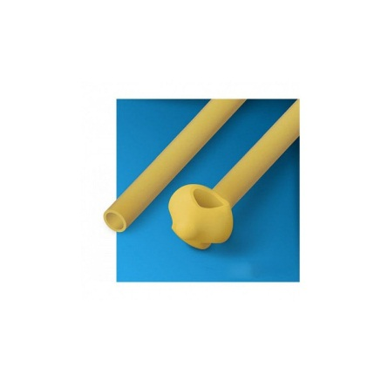  А | 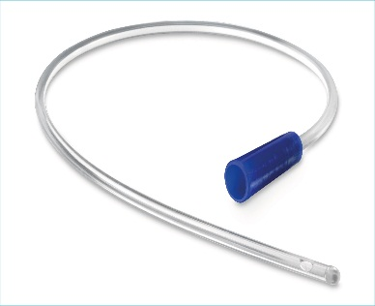  Б | 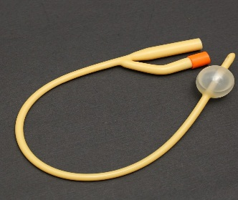  В

